Познание мира
Дата «___»_______ ____ г Класс 3- «__»
(3 четверть)
Урок 1

Тема урока: Однолетние, двулетние и многолетние растения

Цель урока: Формировать у детей целостный взгляд на мир, определять в нём место человека.

Задачи урока:
1. Дать учащимся не только теоретические знания о человеке, обществе и природе, но и развивать их творческое мышление, умение самостоятельно раскрывать смысл вещей и явлений, делать определённые выводы.
2. Расширить знания учеников об однолетних, двулетних и многолетних растениях.
3. Воспитывать любовь к знаниям.

Тип урока: урок усвоения новых знаний;
Методы преподавания: информационно-сообщающий; объяснительный; инструктивный; стимулирующий; побуждающий; ___________________________
Методы учения: исполнительский; репродуктивный; практический; частично-поисковый; поисковый; ___________________________________________________
Оборудование, наглядность, ТСО:

Этапы и структура урока.

1. | Организационный момент. Эмоциональный настрой.
Восхождение на пик Знаний вас ждет
На вершину тот взойдет
Кто все ступени пройдет.
Но забраться туда не легко
Вам нужно потрудиться хорошо
Но для начала проведем мы разминку.
2. | Повторение.
- Почему растения называют «зеленой одеждой Земли» ?
- Перечисли группы растений и дай им краткую характеристику. (Водоросли; мхи; папоротники; хвойные; цветковые.)
- Приведи примеры различных видов растений.
- К каким группам относятся следующие растения: роза, лиственница, морская капуста, клен, кедр, одуванчик, сосна ?
Пока учитель работает с классом, двое учеников получают индивидуальные задания:
Задание 1
Впишите в кроссворд названия органов растений:
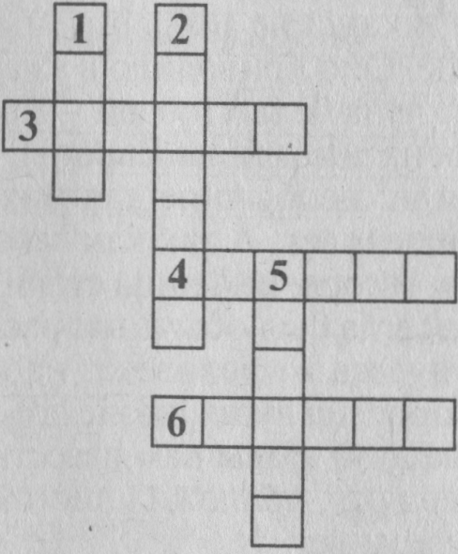
1. Орган, который образуется из цветка. В нем развиваются семена.
2. Орган растения, который растет вверх. По нему проходят питательные вещества.
3. Орган, который растет вниз, находится в почве.
4. Части растения, которые растут на побегах. С их помощью растение питается и дышит.
5. Части растения, которые находятся в плодах. Ими растение размножается.
6. Орган растения, из которого развиваются плоды.
(Ответы: 1. Плод. 2. Стебель. 3. Корень. 4. Листья. 5. Семена. 6. Цветок.)

Задание 2
- Прочитайте текст. Сколько в нем ошибок допущено? Перепишите текст правильно:
У хвойных растений нет листьев, а есть хвоинки. У сосны, лиственницы они всю зиму зеленые. Ранней весной можно увидеть, как цветут хвойные растения. У сосны и ели созревают плоды - шишки. В них находятся семена.
(Ответ: 4 ошибки: У хвойных растений есть листья, это - хвоинки. У лиственницы листья опадают на зиму. Хвойные растения не цветут. У хвойных растений плодов нет.)
3. | Сообщение темы и целей урока.
 | Сегодня на уроке мы продолжим изучать царство растений. Рассмотрим сколько времени живут растения.
4. | Знакомство с новой темой.
Растения сопровождают человека от рождения до смерти. Они – символ любви и воспоминаний. Не случайно монумент, названный цветком жизни, установлен под Санкт – Петербургом – в память о детях, погибших во время блокады. На белых лепестках, раскрывшихся на 15-метровом стебле, написано: “Пусть всегда будет солнце!”
На Земле произрастают десятки тысяч видов растений. Но у людей особое, благоговейное отношение к растениям. Мы так сроднились с ними, что даже не задумываемся порой, сколь удивительными и совершенными творениями природы они являются. А ведь в самом крошечном лютике или одуванчике, в затерянном во ржи васильке заложена великая сила, которая заставляет человека радоваться или грустить, переживать, волноваться и вспоминать о чём- то своём.
Сколь бедны оказались бы мы, не будь на Земле цветов! И не мог бы, наверное, человек без них глубоко чувствовать, радоваться и любить, потому что его сердце не ведало бы подлинной красоты.
Ещё за 3 тысячи лет до н.э. садовники Египта и Сирии разводили розы, маки. Ландыши. Когда в XV веке была вскрыта гробница египетского фараона Тутанхамона, археологи увидели многочисленные драгоценности, украшавшие мумию. Но поверх всех украшений лежал скромный букетик увядших полевых цветов, и казалось, они сохранили свой аромат.
Не золото, не рубины, а цветы были последним знаком любви молодой вдовы к умершему супругу.
Учитель. По продолжительности жизни все растения можно разделить на:
- однолетние – это растения, которые весной развиваются из семян, образуют плоды с семенами и после отмирают. К таким растениям относятся: фиалка, левкой, просо, пшеница и другие.
- двулетние – это растения, которые живут почти два года. На первый год у них развиваются корни, стебли и листья. На второй год эти растения (свёкла, редька, капуста) дают новые побеги, цветут, после чего образуются плоды с семенами, а к осени отмирают.
- многолетние – растения – долгожители, у большинства из них надземные части осенью отмирают, а весной развиваются заново.
Растения отличаются и размерами. Среди них можно встретить карлики (ряска) и гиганты. Самое высокое дерево на свете – австралийский царский эвкалипт – достигло высоты 152 метра. Его назвали отцом леса.
Работа в тетради.
Составьте кластер
растения

однолетние двулетние многолетние
…. … …..

5. | Итог урока.
Рефлексия.
Вы потрудились хорошо. Кто на славу потрудился, получает «5».

 | Домашнее задание.

